
Instalació d’odoo a ubuntu server

Index
1- Configuració de xarxa 3
2-Problemes i com s’han solucionat 10

1- Configuració de xarxa
Aquest cas, es l’idoni per a treballar amb ip fixes a la xarxa hi sería l’adaptador pont, degut a que

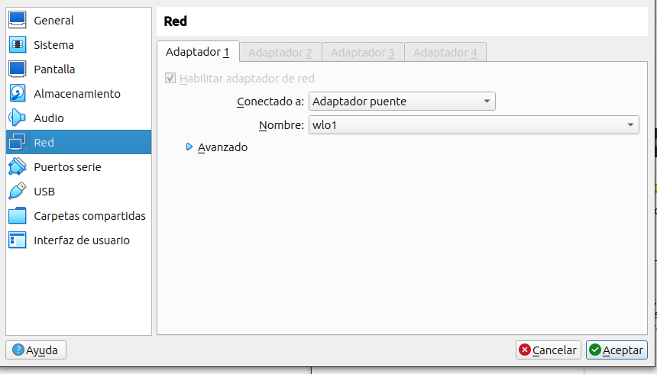
Editant el netplan d’aquesta manera i realitzant un sudo netplan try, i un netplan apply. Pero no ens servirá, degut a que avui el netplan no funciona com a gateway4, sino com a routes, utilitzant el to, i el via.

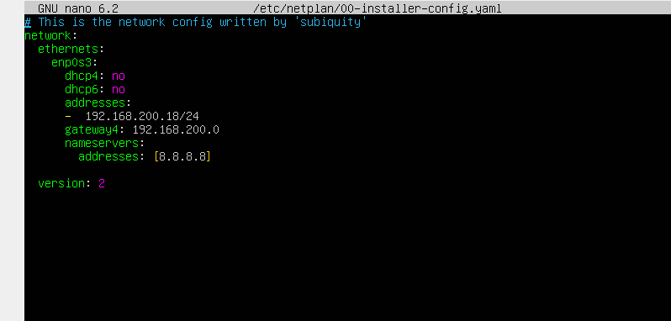
L’ip s’ha aplicat, pero no l’update no funciona. Amb les modificacions del netplan nomenades anteriorment si hi seria funcional. També comptar que hi tenim algunes restricciones a la xarxa per Conselleria.
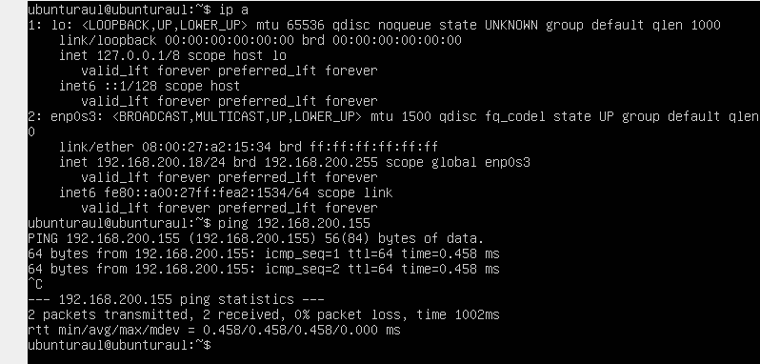
En cas de treballar sense ip fixa a portatil es aconsellable canviar a NAT:
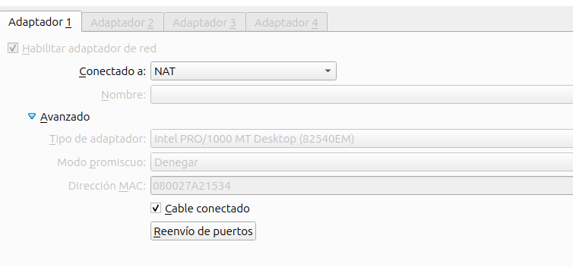
Aquestos hi serien el renviament de ports a l’hora per a poder utilitzar el que necesitarem per a odoo.

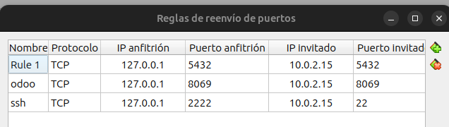

Aixina hi seria el netplan adecuat per a utilitzar NAT, rebent l’ip per dhcp4.

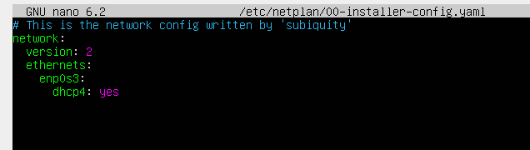

Al aplicar el netplan hi veguem que l’ip es correcta i té acces a internet:
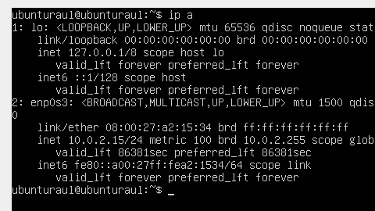
Clonem el repositori de odoo.

Ara hi anem a realitzer l’instalació dels seguents paquets:

-instalació d’Odoo

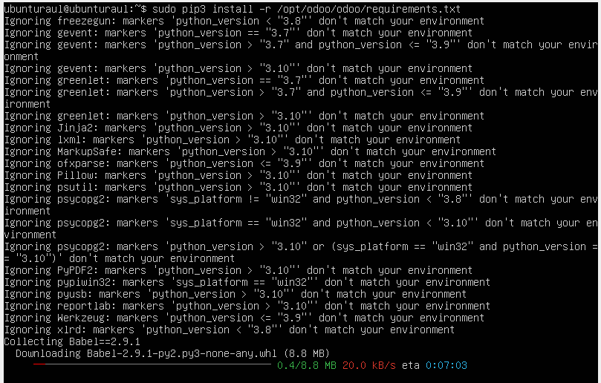
Accedim a l’usuari odoo, per tal d’executar el script i arrancar odoo, en cas de no retornar ningúna errada estara tot correcte

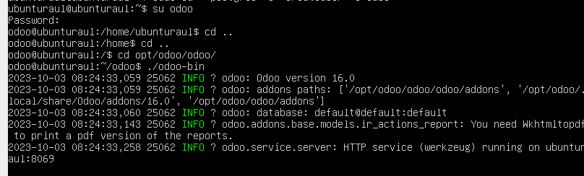
Obtenim el pdf desde la web

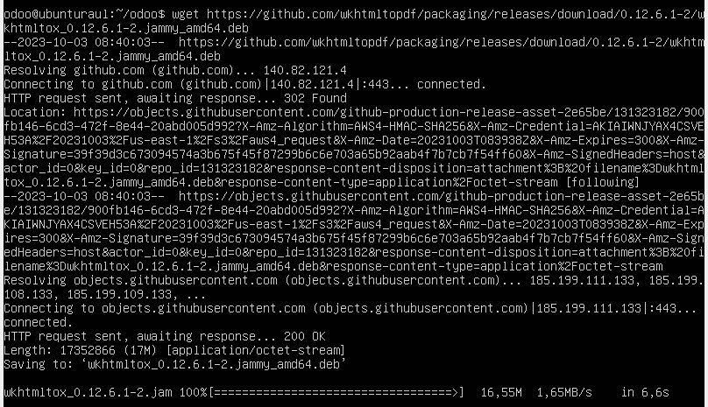
Executem dpkg -i per a descomprimir el ficher de pdf.
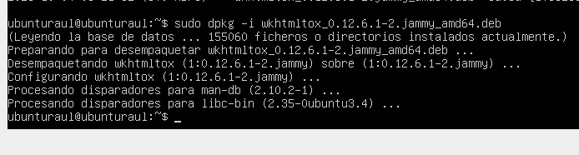

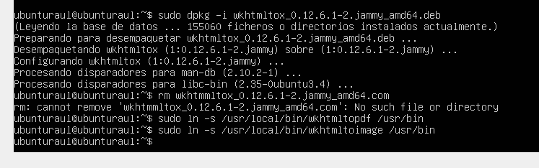

Creem la carpeta /var/log/odoo i modifiquem els permisos.
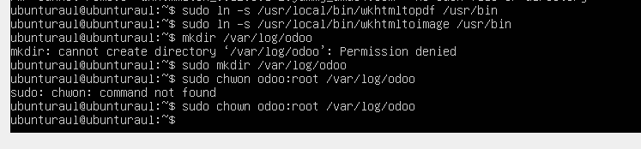
Hi modifiquem la l’inea d’addons_path , d’aquesta manera hi trobem a la captura comentat el que et trobes per defecte, i el que necesites
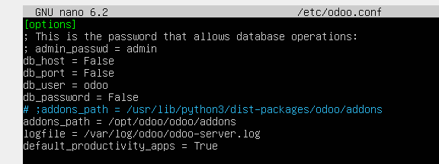

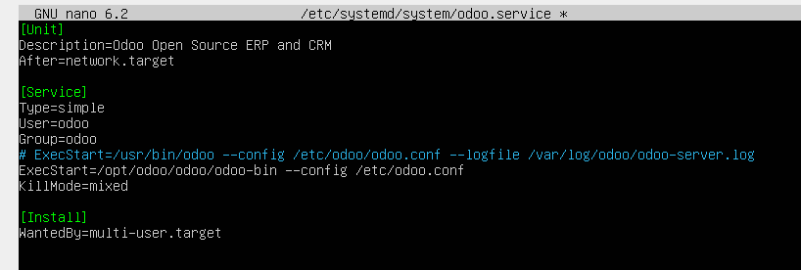
Copiem l’arxiu odoo.conf a i li proporcionem permisos
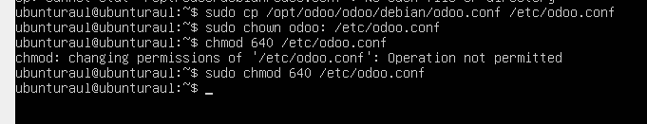
Modifiquem la linea d’addons_path i logfile amb les rutes i comprovem que tot siga correcte.
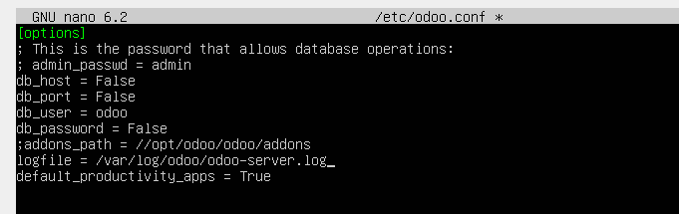
Copiem el fitxer odoo.service, important no fer mv, apart per no carregarmos-lo

Modifiquem la linea d’execució
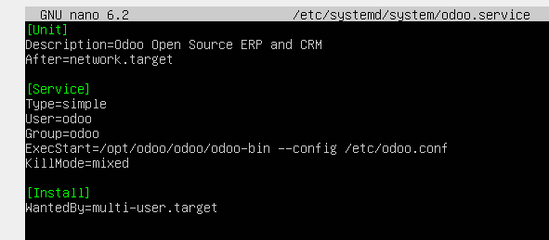

Activem el servei d’odoo despres de el reiniciament d’aquest. Despres executem un sudo systectl odoo.service status
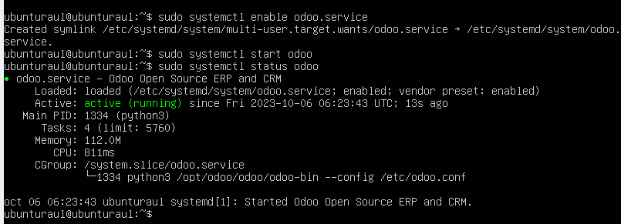

Hi veguem que accedint a la maquina real com a client, a localhost:8069 arribem fins a el servei

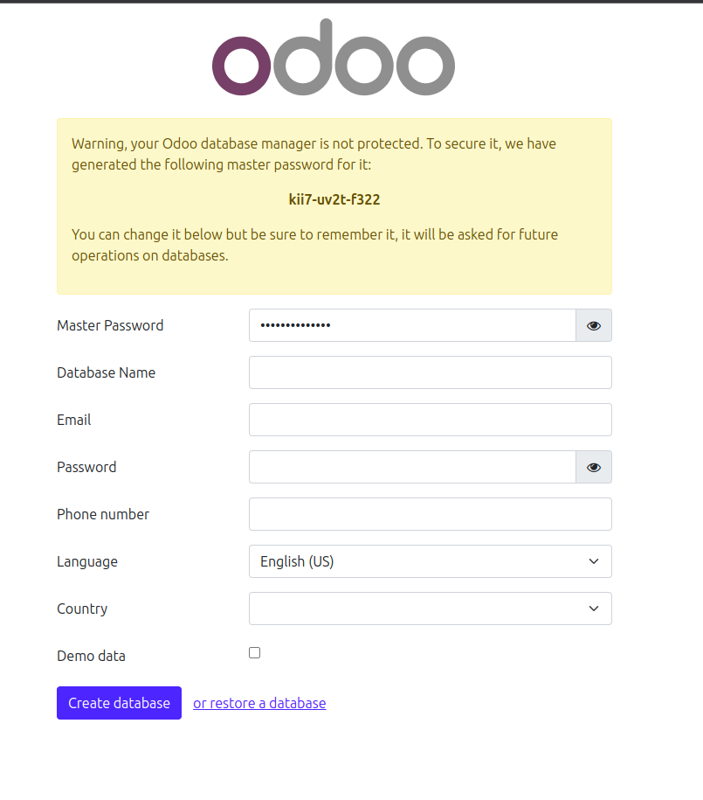
2-Problemes i com s’han solucionat
Solucio problemes odoo:

sudo apt install python3-venv
sudo su
cd /opt/odoo/odoo
python3 -m venv venv

source venv/bin/activate
pip3 install wheel
pip3 install -r requirements.txt

deactivate
exit

